**НПУ імені М.П.Драгоманова**

**Факультет інформатики**

***Кафедра комп’ютерної інженерії***

**ЛАБОРАТОРНА РОБОТА № 13**

з курсу

***«Безпека програм та даних»***

**ТЕМА: Асиметричні і гібридні криптосистеми.**

**Студент : Трембіцький Нікіта**

**Група : 41ІПЗ**

**Факультет : Інформатики**

**Викладач : Галицький О.В.**

**Київ 2019**

1. Ознайомитися з шифром Віженера.

2. Написати програму будь-якою мовою програмування для шифрування даних використовуючи багатоалфавітну криптосистему Віженера. Необхідно реалізувати як зашифрування так і розшифрування даних

Я реалізував шифр Віженера мовою програмування C#.

**Реалізація шифрування**

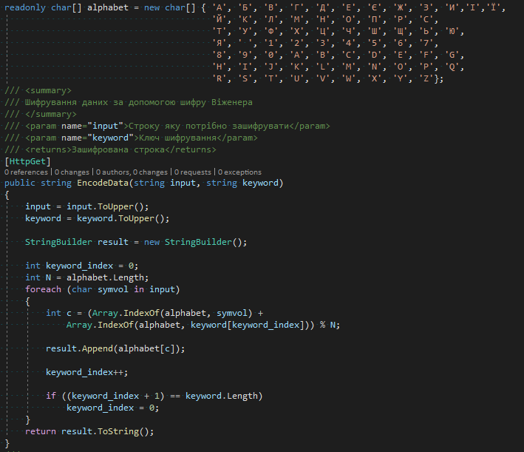

**Реалізація розшифрування**

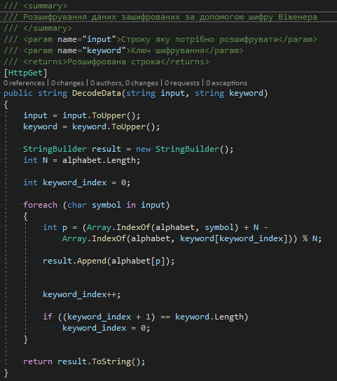

**Приклад роботи методу шифрування**

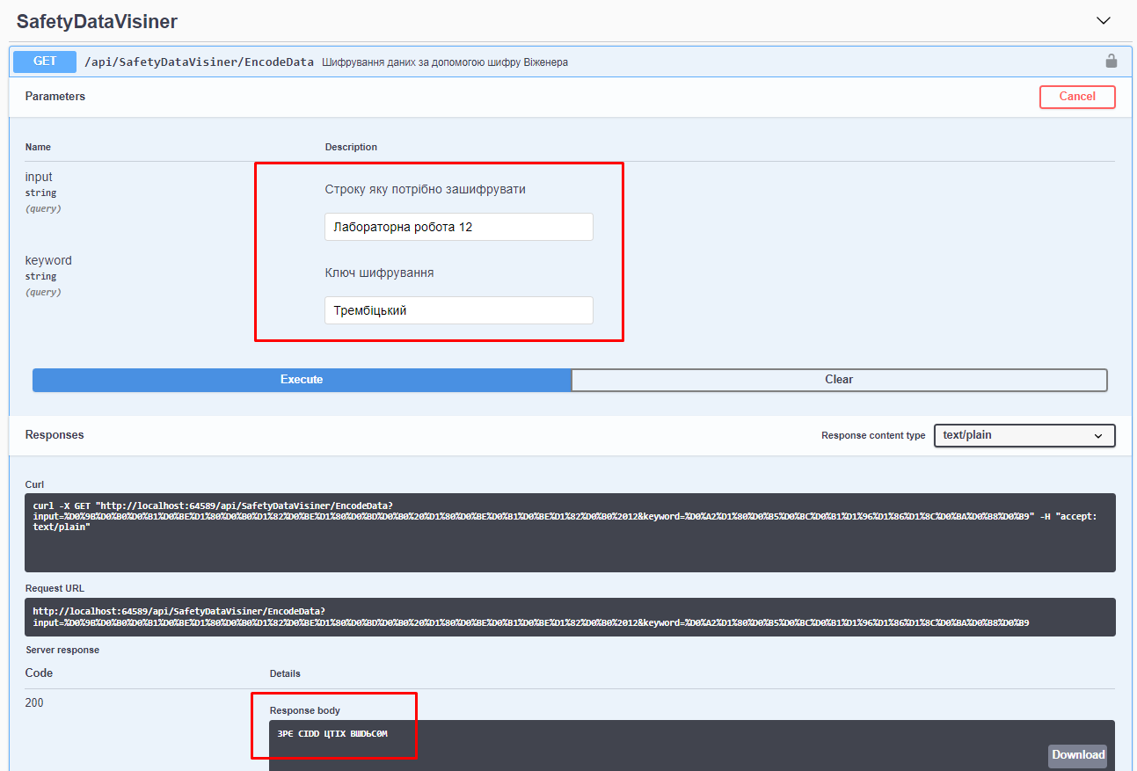

**Приклад роботи методу розшифрування**

